**Міністерство освіти і науки України  
Національний технічний університет України  
«Київський політехнічний інститут імені Ігоря Сікорського»  
Факультет інформатики та обчислювальної техніки  
Кафедра обчислювальної техніки**

**Лабораторна робота №3**

«Блочна верстка макету сайту за допомогою HTML і CSS»

з дисципліни  
«Основи Front-end технологій»

Виконала:

студентка групи ІМ-11   
Бащак Ярина Володимирівна

Перевірив:

доц. Жереб К.А.

Київ 2023

**Завдання.**

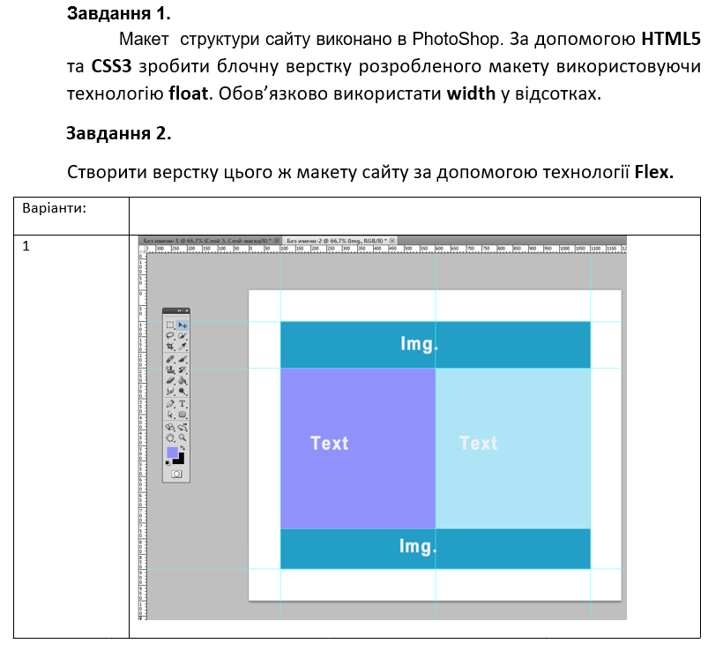

**Хід роботи.**

* Створюємо html-сторінку і два контейнери для завдань 1 (float) і 2 (flex).
* Виконуємо розроблення макету сторінки: створюємо відповідну блочну верстку.

Контейнер 1.

<div class="container">

        <img src="images/image1.jpg">

        <div class="text text1" id="text1-float">

            Lorem ipsum dolor sit amet, consectetuer adipiscing elit. Aenean commodo ligula eget dolor. Aenean massa.

            Cum sociis natoque penatibus et magnis dis parturient montes, nascetur ridiculus mus.

        </div>

        <div class="text text2" id="text2-float">

            Donec pede justo, fringilla vel, aliquet nec, vulputate eget, arcu. In enim justo, rhoncus ut, imperdiet a,

            venenatis vitae, justo. Nullam dictum felis eu pede mollis pretium.

        </div>

        <img src="images/image2.jpg">

    </div>

Контейнер 2.

    <div class="container" id="container2">

        <img src="images/image1.jpg">

        <div class="flex-text-container">

            <div class="text text1">

                Donec pede justo, fringilla vel, aliquet nec, vulputate eget, arcu. In enim justo, rhoncus ut, imperdiet

                a, venenatis vitae, justo. Nullam dictum felis eu pede mollis pretium.

            </div>

            <div class="text text2" id="text2-flex">

                Lorem ipsum dolor sit amet, consectetuer adipiscing elit. Aenean commodo ligula eget dolor. Aenean

                massa. Cum sociis natoque penatibus et magnis dis parturient montes, nascetur ridiculus mus.

            </div>

        </div>

        <img src="images/image2.jpg">

    </div>

* Оскільки розміри екрану можуть змінюватися і було б не гарно надто сильно розтягувати чи стискати зображення. Тому в обох завданнях зображенням я задала ширину 100%, висоту 250рх і додала object-fit: cover, щоб зображення не розтягувалося/стискалося під ці розміри, а обізалося або знизу і зверху, або справа і зліва, залежно від розмірів екрану. Таким чином зображення завжди виглядають підходяще.

img {

  display: block;

  width: 100%;

  height: 250px;

  object-fit: cover;

}

* В загальному весь контент має ширину 100%, я також вказала максимальну ширину 1300рх, щоб на широких екраном контент не був надто широкий і розташовувався по центру.

body {

  margin: 0px auto;

  max-width: 1300px;

  background-color: rgb(180,172,168);

}

* Завантажуємо свою роботу в github репозиторій.

**Результати:**

[Посилання на репозиторій в Github.](https://github.com/yaryna-bashchak/basics-of-frontend/tree/main/lab3)

[Посилання на сайт.](https://yaryna-bashchak.github.io/basics-of-frontend/lab3/index.html)

Скріншоти сайту:

*На широкому екрані.*

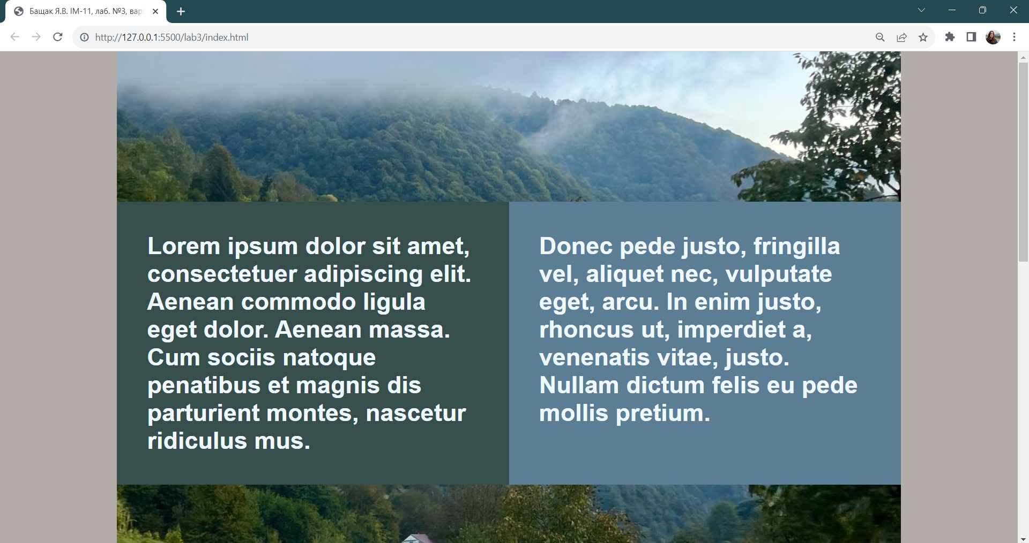

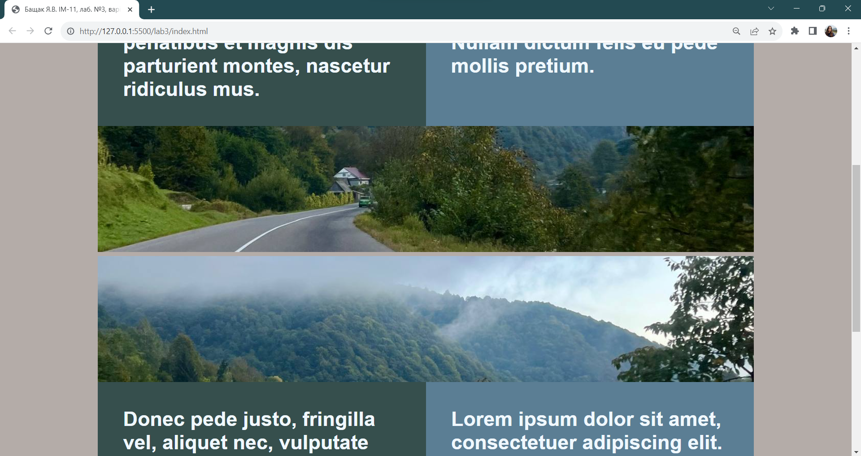

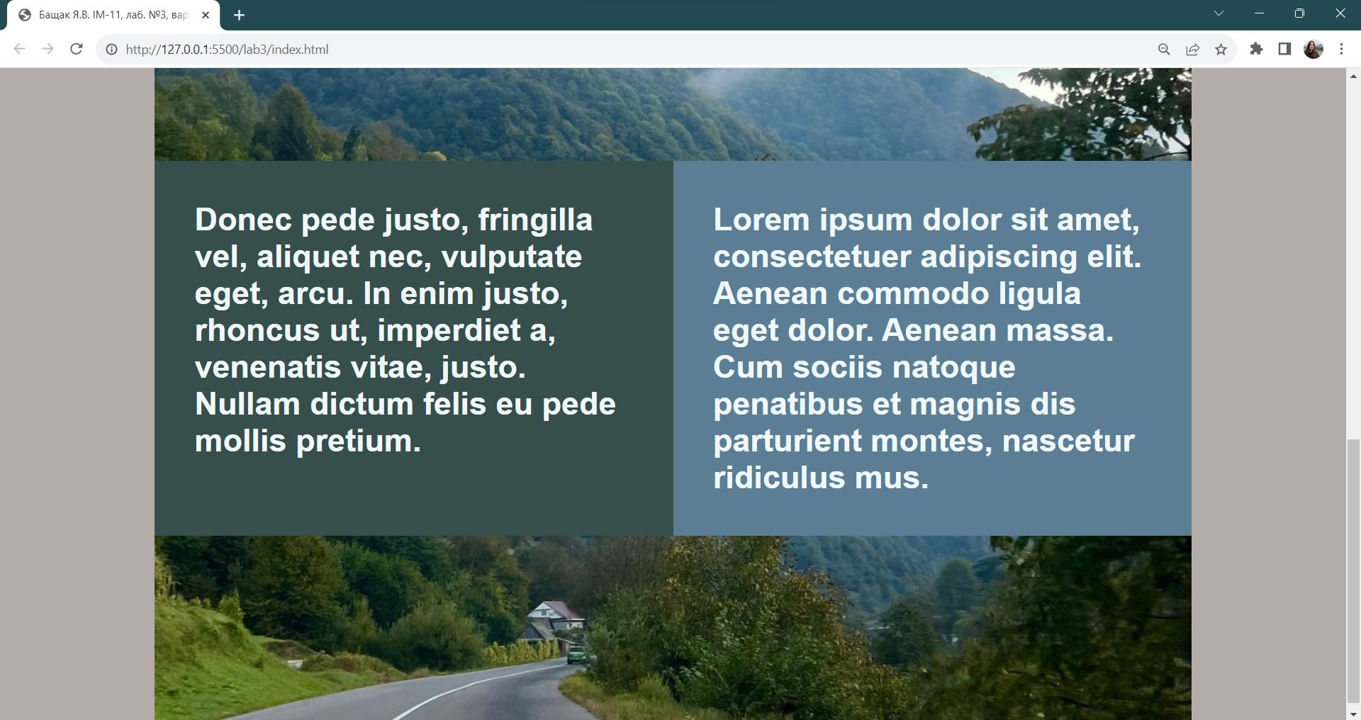

*На вужчому екрані.*

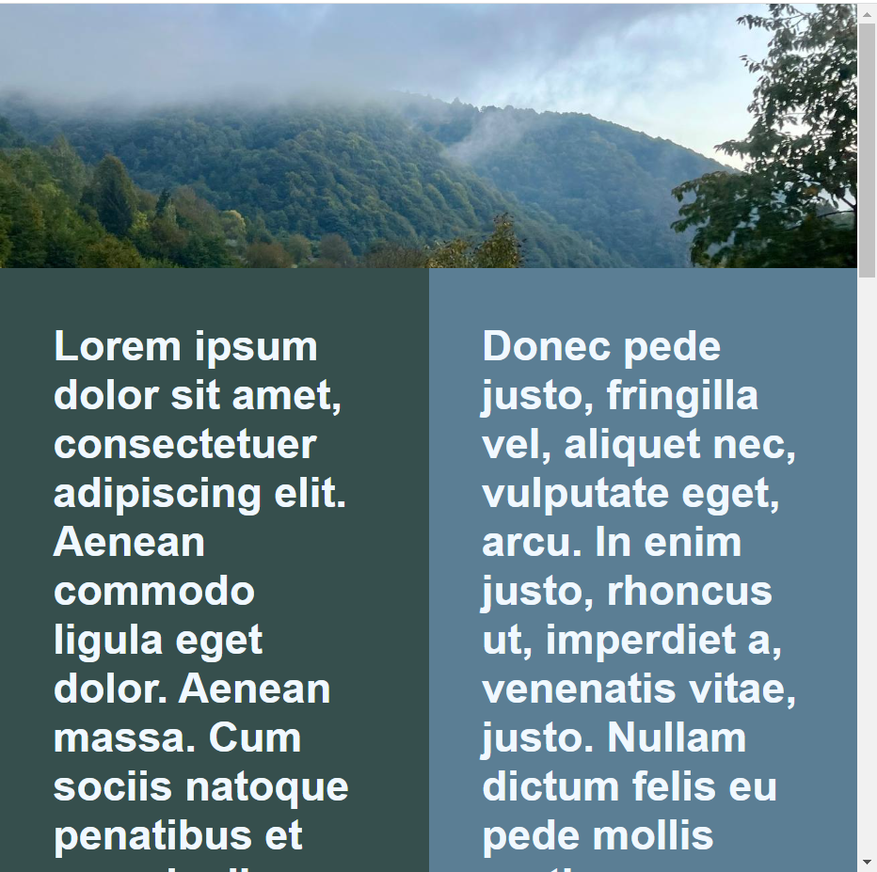

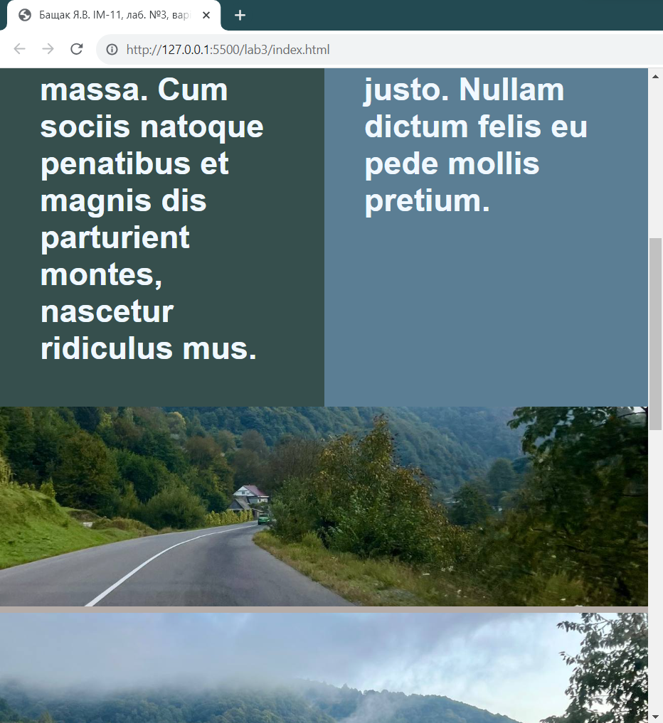

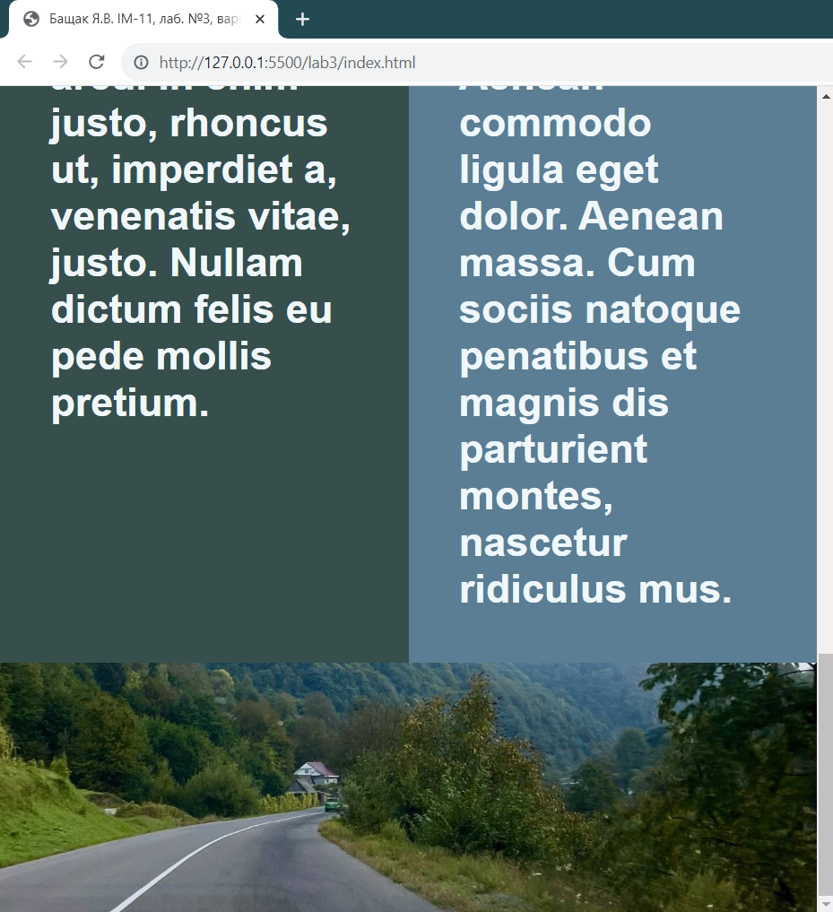

Висновок: Під час цієї лабораторної роботи я попрактикувалася у блочній верстці макету сайту за допомогою HTML і CSS за допомагою двох технологій: float і flex.